HALK SAĞLIĞI

HİZMETLERİ

BAŞKANLIĞI

HALK SAĞLIĞI HİZMETLERİ BAŞKANLIĞI

TEŞKİLATŞEMASI

- AİLE HEKİMLİĞİ BİRİMİ
- KANSER BİRİMİ
- TOPLUM SAĞLIĞI BİRİMİ
- GÖÇ SAĞLIĞI BİRİMİ
- ÇEKÜS BİRİMİ
- RUH SAĞLIĞI BİRİMİ
- TÜTÜN VE DİĞER BAĞIMLILIK YAPICI MADDELERLE MÜCADELE BİRİMİ
- İZLEME DEĞERLENDİRME VE İSTATİSTİK BİRİMİ
- BULAŞICI OLMAYAN HASTALIKLAR VE KRONİK DURUMLAR BİRİMİ

- AŞI PROGRAMLARI BİRİMİ
- BULAŞICI HASTALIKLAR BİRİMİ
- TÜBERKÜLOZ BİRİMİ
- ÇALIŞAN SAĞLIĞI BİRİMİ
- ÇEVRE SAĞLIĞI BİRİMİ
- SAĞLIKLI BESLENME VE HAREKETLİ HAYAT BİRİMİ

HALK SAĞLIĞI HİZMETLERİ
BAŞKAN YARDIMCISI

SAĞLIKBAKANLIĞI
ANTALYAVALİLİĞİ
ANTALYAİLSAĞLIK MÜDÜRLÜĞÜ

HALK SAĞLIĞI HİZMETLERİ BAŞKANLIĞI

HALK SAĞLIĞI HİZMETLERİ
BAŞKAN YARDIMCISI

TÜTÜN VE MADDE BAĞIMLILIĞI ILE MÜCADELE BİRİMİ GÖREVKAPSAMINDA GÖREV YETKİ VE SORUMLULUKLARI
- 4207 Sayılı Kanun Uygulamaları İl Değerlendirme Formu” ve İşletme Bazında Tespit Edilen Aksaklık İcmali doldurularak biten ayın ilk haftası İl Sağlık Müdürlüğü Tütün Ve Madde Bağımlılığı ile Mücadele Birimi tarafından doldurularak Halk Sağlığı Genel Müdürlüğü Tütün ve Madde Bağımlılığı ile Mücadele Dairesi Başkanlığına gönderilir.

- 19 İlçe Sağlık Müdürlüğün gelen (cezalar) formlar “İl Bazında 4207 Sayılı Kanun İhlali İzlem Tablosu” İl Sağlık Müdürlüğü Tütün Ve Madde Bağımlılığı ile Mücadele Birimi tarafından doldurularak Halk Sağlığı Genel Müdürlüğü Tütün ve Madde Bağımlılığı ile Mücadele Dairesi Başkanlığına gönderilir.

- Denetim ekiplerine ait (sağlık, emniyet, belediye, diğer) bilgiler, işletme kodları ve toplam işletme sayısı her ay güncellenerek yıllık ve aylık hedefler belirlenir.

- İşletme ve kişilere ait kesilen cezalardan, Vergi Dairesi veya Mal Müdürlükleri tarafından tahsil edilen miktarlar bu formda her ay güncellenerek bildirilmelidir. Aylık çalışması yapılan ayın tahsil edilen cezaları formdan düşülerek gönderilir.

- 4207 sayılı Kanun Uygulamaları ile ilgili, CİMER, BİMER, SABİM. yazılı ve e-mail yoluyla yapılan şikayet başvuruları iş günü içerisinde, ilgili işletme ve kurumlar denetlenerek, sonuçları ilgili birim ve kurumlara bildirilir.

- 4207 sayılı Yasa gereği; İl Sağlık Müdürlüğü Tütün ve Madde Bağımlılığı ile Mücadele Birimi tarafından 2’er aylık dönemler halinde İl Tütün Kontrol Kurulu Raporları hazırlanarak, takip eden dönemin ilk ayı içersinde Halk Sağlığı Genel Müdürlüğü Tütün Ve Diğer Bağımlılık Yapıcı Maddelerle Mücadele Daire Başkanlığına gönderilir.

- 9 Şubat Dünya Sigara Bırakma Günü ve 31 Mayıs Dünya Sigarasız Günü kapsamında etkinlikler organize edilir ve organize edilen etkinlikler raporlandırılarak Halk Sağlığı Gene Müdürlüğü Tütün ve Madde Bağımlılığı ile Mücadele Dairesi Başkanlığına gönderilir.

- İl Tütün Kontrol Kurulu Denetim Ekiplerine ve Kamu Kurum kuruluşlarından gelen talepler doğrultusunda hizmet içi eğitimler düzenlenir.

- Tütün Bağımlılığı ile Mücadele Teknik Çalışma Grubunun sekreteryasını yürütmek.

- İlçe Tütün Denetim Ekiplerinin Planlaması yapılarak ekip oluşturularak hizmet içi eğitimler verilir.

- Dumansız Hava Sahasına ait denetim, ihbar ve ihlaller ile ilgili olarak koordinasyonunu yürütülür.

- İlimize ait 184 tütün ihbar hattından gelen, park-bahçe, kamu kurum ve kuruluşlarına e-posta yoluyla yapılan ihbarlar birimimizce değerlendirilerek tutanaklar mail ile Tütün ve Madde Bağımlılığı ile Mücadele Dairesi Başkanlığına bildirilir.

- Yıllık plan ve programlarını hazırlamak, uygulamak ve değerlendirmelerde bulunulur.

- Faaliyet alanları ile ilgili eğitim, seminer vs. etkinlikleri düzenlemek ve düzenlenen etkinliklere katkı sağlanır.

- Belli periyotlar arasında ilçeler arası çapraz denetim planlaması yapılır.

- Görev alanı ile ilgili olarak Müdürlük tarafından verilen diğer görevleri yerine getirmekdir.
SORUMLULUKMATRİSİ
 | İŞİN  KODU | İŞİNADI | 1.SORUMLU | 2.SORUMLU | 3.SORUMLU | 1.PARAFKONTROL |  | 2.PARAFKONTROL | 3.PARAFKONTROL | 4.İMZA/ONAY  KONTROL | 5. ONAYKONTROL
TÜTÜN BİRİMİ
KODU:
 | Tütün 281-01 | 4207 Sayılı Kanun Uygulamaları İl Değerlendirme Formu” ve İşletme Bazında Tespit Edilen Aksaklık İcmali Tütün Ve Diğer Bağımlılık Yapıcı Maddelerle Mücadele Daire Başkanlığına bildirilmesi. | Ayvaz YAŞIN Kıymet GÜMÜŞLÜ  Birim Çalışanı | Dr. Seyda AKKAYA  Birim Sorumlusu |  |  | Dr. Seyda AKKAYA  Birim Sorumlusu | Dr. Cenker ATEŞ  Halk Sağlığı Hizmetleri Başkan Yardımcısı | Dr. Hacer NUR YÜCE  Halk Sağlığı Hizmetleri Başkanı | Dr. Ünal HÜLÜR  İl Sağlık Müdürü
 | Tütün 281-01 | İl Bazında 4207 Sayılı Kanun İhlali İzlem TablosuTütün Ve Diğer Bağımlılık Yapıcı Maddelerle Mücadele Daire Başkanlığına bildirilmesi. | Ayvaz YAŞIN Kıymet GÜMÜŞLÜ  Birim Çalışanı | Dr. Seyda AKKAYA  Birim Sorumlusu |  |  | Dr. Seyda AKKAYA  Birim Sorumlusu | Dr. Cenker ATEŞ  Halk Sağlığı Hizmetleri Başkan Yardımcısı | Dr. Hacer NUR YÜCE  Halk Sağlığı Hizmetleri Başkanı | Dr. Ünal HÜLÜR  İl Sağlık Müdürü
 | Tütün 281-01 | İşletme ve kişilere ait kesilen cezalardan, Vergi Dairesi veya Mal Müdürlükleri tarafından tahsil Tablosu Tütün Ve Diğer Bağımlılık Yapıcı Maddelerle Mücadele Daire Başkanlığına bildirilmesi. | Ayvaz YAŞIN Kıymet GÜMÜŞLÜ  Birim Çalışanı | Dr. Seyda AKKAYA  Birim Sorumlusu |  |  | Dr. Seyda AKKAYA  Birim Sorumlusu | Dr. Cenker ATEŞ  Halk Sağlığı Hizmetleri Başkan Yardımcısı | Dr. Hacer NUR YÜCE  Halk Sağlığı Hizmetleri Başkanı | Dr. Ünal HÜLÜR  İl Sağlık Müdürü
 | Tütün 281-01 | 4207 sayılı Yasa gereği; Sağlık Müdürlüğü Tütün Ve Diğer Bağımlılık Yapıcı Maddelerle Mücadele şubesi tarafından 2’şer aylık dönemler halinde faaliyet raporları Tütün Ve Diğer Bağımlılık Yapıcı Maddelerle Mücadele Daire Başkanlığına bildirilmesi. | Ayvaz YAŞIN Kıymet GÜMÜŞLÜ  Birim Çalışanı | Dr. Seyda AKKAYA  Birim Sorumlusu |  |  | Dr. Seyda AKKAYA  Birim Sorumlusu | Dr. Cenker ATEŞ  Halk Sağlığı Hizmetleri Başkan Yardımcısı | Dr. Hacer NUR YÜCE  Halk Sağlığı Hizmetleri Başkanı | Dr. Ünal HÜLÜR  İl Sağlık Müdürü
 | Tütün 281-01 | 9 Şubat Dünya Sigara Bırakma Günü kapsamında etkinlikler organize edilir ve organize edilen etkinlikler ilgili kurumlara bilgilendirilir. | Ayvaz YAŞIN Kıymet GÜMÜŞLÜ Aslı CANTÜRK  Birim Çalışanı | Dr. Seyda AKKAYA  Birim Sorumlusu |  |  | Dr. Seyda AKKAYA  Birim Sorumlusu | Dr. Cenker ATEŞ  Halk Sağlığı Hizmetleri Başkan Yardımcısı | Dr. Hacer NUR YÜCE  Halk Sağlığı Hizmetleri Başkanı | Dr. Ünal HÜLÜR İl Sağlık Müdürü |  | Hamdi BOLAT  Vali Yardımcısı
 | Tütün 281-01 | 31 Mayıs Dünya Sigarasız Günü kapsamında etkinlikler organize edilir ve organize edilen etkinlikler ilgili kurumlara bilgilendirilir. | Ayvaz YAŞIN Kıymet GÜMÜŞLÜ Aslı CANTÜRK  Birim Çalışanı | Dr. Seyda AKKAYA  Birim Sorumlusu |  |  | Dr. Seyda AKKAYA  Birim Sorumlusu | Dr. Cenker ATEŞ  Halk Sağlığı Hizmetleri Başkan Yardımcısı | Dr. Hacer NUR YÜCE  Halk Sağlığı Hizmetleri Başkanı | Dr. Ünal HÜLÜR  İl Sağlık Müdürü |  | Hamdi BOLAT  Vali Yardımcısı
 | Tütün 281-01 | İl Tütün Kontrol Kurulu Denetim Ekiplerine ve Kamu Kurum kuruluşlarından gelen talepler doğrultusunda hizmet içi eğitimler | Ayvaz YAŞIN Kıymet GÜMÜŞLÜ Aslı CANTÜRK  Birim Çalışanı | Dr. Seyda AKKAYA  Birim Sorumlusu |  |  | Dr. Seyda AKKAYA  Birim Sorumlusu | Dr. Cenker ATEŞ  Halk Sağlığı Hizmetleri Başkan Yardımcısı | Dr. Hacer NUR YÜCE  Halk Sağlığı Hizmetleri Başkanı | Dr. Ünal HÜLÜR  İl Sağlık Müdürü
 | Tütün 281-01 | Bağımlılık ile Mücadele Teknik Çalışma Grupları ve Bağımlılık İle Mücadele İl Koordinasyon Kurulu sekreteryası yazışmaları | Selda ÖZARSLAN Arzu KELCES  Birim Çalışanı | Dr. Seyda AKKAYA  Birim Sorumlusu |  |  | Dr. Seyda AKKAYA  Birim Sorumlusu | Dr. Cenker ATEŞ  Halk Sağlığı Hizmetleri Başkan Yardımcısı | Dr. Hacer NUR YÜCE  Halk Sağlığı Hizmetleri Başkanı | Dr. Ünal HÜLÜR  İl Sağlık Müdürü | Hamdi BOLAT  Vali Yardımcısı
 | Tütün 281-01 | Dumansız Hava Sahasına ait denetim, ihbar ve ihlaller ile ilgili olarak koordinasyonununa ait yazışmalar | Ayvaz YAŞIN Kıymet GÜMÜŞLÜ Aslı CANTÜRK  Birim Çalışanı | Dr. Seyda AKKAYA  Birim Sorumlusu |  |  | Dr. Seyda AKKAYA  Birim Sorumlusu | Dr. Cenker ATEŞ  Halk Sağlığı Hizmetleri Başkan Yardımcısı | Dr. Hacer NUR YÜCE  Halk Sağlığı Hizmetleri Başkanı | Dr. Ünal HÜLÜR  İl Sağlık Müdürü
 | Tütün 281-01 | Yıllık plan ve programlarını hazırlamak, uygulamak ve değerlendirmeler ile ilgili yazışmalar | Ayvaz YAŞIN Kıymet GÜMÜŞLÜ  Birim Çalışanı | Dr. Seyda AKKAYA  Birim Sorumlusu |  |  | Dr. Seyda AKKAYA  Birim Sorumlusu | Dr. Cenker ATEŞ  Halk Sağlığı Hizmetleri Başkan Yardımcısı | Dr. Hacer NUR YÜCE  Halk Sağlığı Hizmetleri Başkanı | Dr. Ünal HÜLÜR  İl Sağlık Müdürü
 | Tütün 281-01 | Belli periyotlar arasında ilçeler arası çapraz denetim planlaması ile ilgili yazışmalar | Ayvaz YAŞIN Kıymet GÜMÜŞLÜ  Birim Çalışanı | Dr. Seyda AKKAYA  Birim Sorumlusu |  |  | Dr. Seyda AKKAYA  Birim Sorumlusu | Dr. Cenker ATEŞ  Halk Sağlığı Hizmetleri Başkan Yardımcısı | Dr. Hacer NUR YÜCE  Halk Sağlığı Hizmetleri Başkanı | Dr. Ünal HÜLÜR  İl Sağlık Müdürü | Hamdi BOLAT  Vali Yardımcısı

İŞ SÜREÇLERİ

BİRİM:İLSAĞLIKMÜDÜRLÜĞÜ HALK SAĞLIĞI HİZMETLERİ BAŞKANLIĞI
ALTIBİRİM: HALK SAĞLIĞI HİZMETLERİ BAŞKAN YARDIMCILIĞI - TÜTÜN BİRİMİ

SÜREÇ KODU: Tütün 281.01
İŞSÜRECİ:4207 Sayılı Kanun Uygulamaları İl Değerlendirme Formu” ve İşletme Bazında Tespit Edilen Aksaklık İcmal Taplosunun doldurulması

  - Her ayın İlk Haftası ilçelerden talep edilmesi
  - İlgili İlçe Sağlık Müdürlüğü Tütün Birimi tarafından verilerin EBYS veya Mail yoluyla çalışmaların alınması
  - İl genelinde yapılan tüm denetimler ve aksaklık tablo haline getirilerek aylık çalışmanın hazırlanması
  - Yapılan denetimlerin İl Değerlendirme ve Il Aksaklık Cetvelinin Tütün Daira Başkanlığına mail ve Ebys.ortamında gönderilmesi.
  - Aylık Çalışmalar İlgili Dosya Kaldırılması İşlem Sonu.

4207 Sayılı Kanun Uygulamaları İl Değerlendirme Formu” ve İşletme Bazında Tespit Edilen Aksaklık İcmal Taplosunun İşAkışŞeması

SÜREÇ KODU:Tütün 281.01
İŞSÜRECİ:Aylık Çalışmaların Hazırlanması ve Gönderilmesi

Aylık Çalışmaların Hazırlanması ve Gönderilmesi Yapılan İşlem Şeması
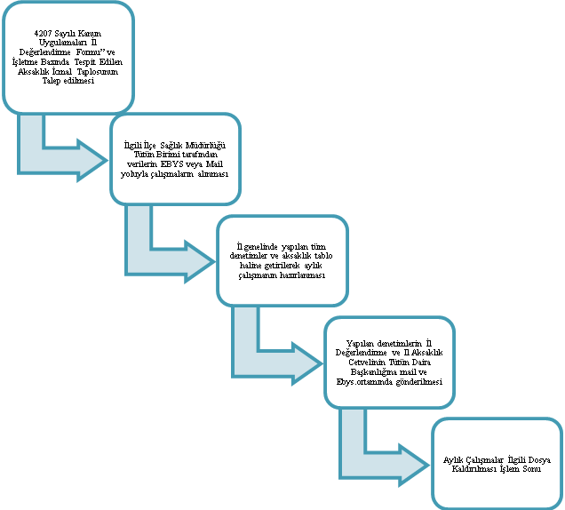

BİRİM:İLSAĞLIKMÜDÜRLÜĞÜ HALK SAĞLIĞI HİZMETLERİ BAŞKANLIĞI
ALTIBİRİM: HALK SAĞLIĞI HİZMETLERİ BAŞKAN YARDIMCILIĞI - TÜTÜN BİRİMİ

SÜREÇ KODU:Tütün 281.01
İŞSÜRECİ: Aylık-Yıllık Denetim Planı İstatistik Veri Oluşturulması

- İlimizde bulunan tüm ilçeler ayrı ayrı işletme kodları ile tespit için her yıl ocak ayında işletme listesi oluşturulması istenir.İlçelere ait listeler ilin denetim planı için toplanarak yapılması gereken denetim planı oluşturulur.
- Sağlık Müdürlüğü tarafından oluşturulan denetim planları ilçelere aylık ve yıllık denetim sayıları olarak bildirilir.
- Yapılan Plan dahilinde Tütün denetim Performans Kriterleri olarak her ay değerlendirilir hedef denetimi yapamayan ilçe performans puanını az alır.
- Yine ilçeler ay içinde yapmış oldukları ihbarlarda iki saat içerisinde ihbarı değerlendirerek görev olarak atanan ihbarların % 20 oranında ihlal yakalamak zorundadır.
- Gerek rutin gerekse ihbarlarda yakalanan ihlaller 20 gün içerisinde üç kez ziyaret edilir.
- Ay sonunda denetim, ihbar, İhlaller Performans tablosunda değerlendirilirİşlem Sonlandırılır.

Aylık-Yıllık Denetim Planı İstatistik Veri OluşturulmasıİşAkışŞeması

SÜREÇ KODU:Tütün 281.01
İŞSÜRECİ:Aylık yıllık denetim İstatistik Veri Oluşturulması

Aylık yıllık denetim İstatistik Veri Oluşturulması İş Akış Şeması
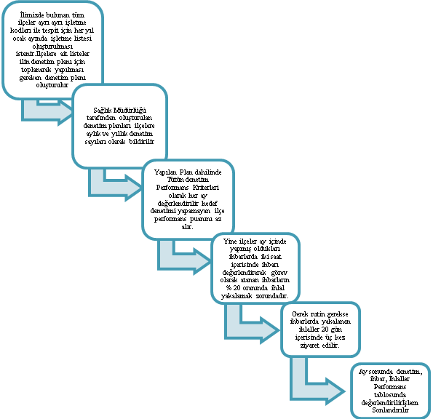

BİRİM:İLSAĞLIKMÜDÜRLÜĞÜ HALK SAĞLIĞI HİZMETLERİ BAŞKANLIĞI
ALTI BİRİM: HALK SAĞLIĞI HİZMETLERİ BAŞKAN YARDIMCILIĞI - TÜTÜN BİRİMİ

SÜREÇ KODU:Tütün 281.01
İŞSÜRECİ:4207 sayılı Kanun Uygulamaları ile ilgili, CİMER,BİMER, SABİM,yazılı ve e-mail yoluyla yapılan şikayet başvurularının değerlendirilmesi
- 4207 sayılı Kanun Uygulamaları ile ilgili, CİMER,BİMER,SABİM, yazılı ve e-mail yoluyla yapılan şikayet başvuruları ilgili ilçelere bildirilir
- İlgili ilçe denetim görevliliri tarafından yapılan değerlendirme üç gün içerisinde ilgili birime gönderilir.
- İlgili ilçeden gelen tutanaklar rapor halinde ilgili kişiye ve kuruma bilgi verilerek şikayet sonlandırılır.

ŞİKAYET İŞLEMLERİ
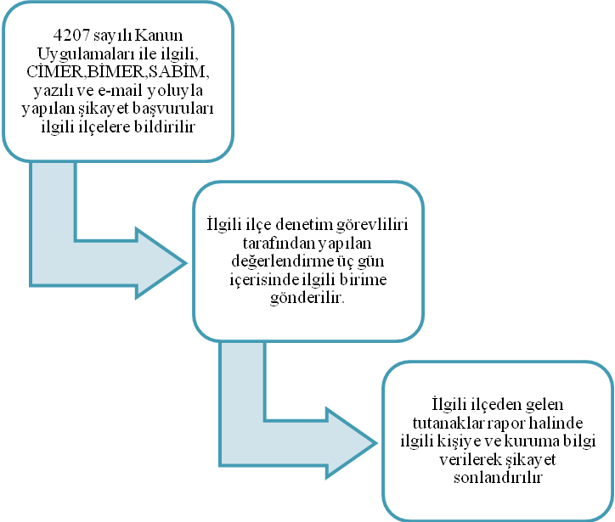

BİRİM:İLSAĞLIKMÜDÜRLÜĞÜ HALK SAĞLIĞI HİZMETLERİ BAŞKANLIĞI
ALTIBİRİM: HALK SAĞLIĞI HİZMETLERİ BAŞKAN YARDIMCILIĞI - TÜTÜNBİRİMİ

SÜREÇ KODU:Tütün 281.01
İŞSÜRECİ:Dumansız Hava Sahasına ait denetim, ihbar ve ihlaller ile ilgili olarak koordinasyonunu yürütülür.
- SAMİM Sağlık Bakanlığ Bilgi İşlem Merkezi ve Yeşil Dedektör tarafından yönlendirilen ihbarlar Dumansız Hava Sahası Sisteminde Kabul edilir.
- Dumansız Hava Sahası Sisteminde Kabul edilen ihbarlar ilgili ilçenin nöbetçi denetim ekibine bildirilir.
- Kabul edilen ihbar iki saat içerisinde değerlendirilerek souçlandırılır.
- İşlem Sonu

Dumansız Hava Sahasında İhbar Değerlendirilmesi Şeması
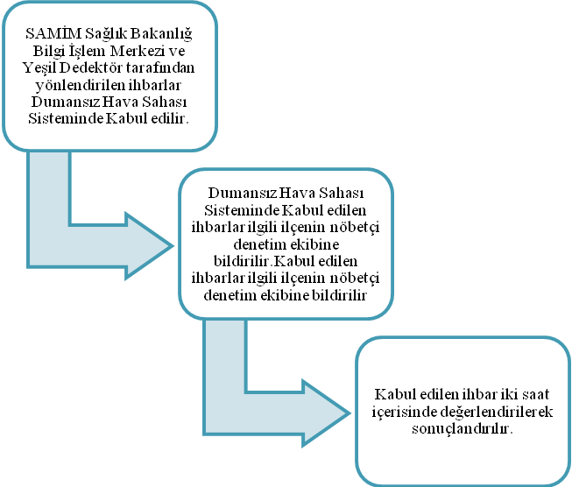

BİRİM:İLSAĞLIKMÜDÜRLÜĞÜ HALK SAĞLIĞI HİZMETLERİ BAŞKANLIĞI
ALTIBİRİM: HALK SAĞLIĞI HİZMETLERİ BAŞKAN YARDIMCILIĞI - TÜTÜN BİRİMİ
SÜREÇ KODU:Tütün 281.01
İŞSÜRECİ:İlimize ait 184 tütün ihbar hattından gelen, park-bahçe, kamu kurum ve kuruluşlarına e-posta yoluyla yapılan ihbarlar birimimizce değerlendirilerek tutanaklar mail ile Tütün ve Madde Bağımlılığı ile Mücadele Dairesi Başkanlığına bildirilir.

- İlimize ait 184 SABİM hattından gelen gelen tütün, park-bahçe, kamu kurum ve kuruluşlarına e-posta yoluyla yapılan ihbarlarlar tespit edilir.
- Gelen ihbarlar ilgili ilçenin sekrataryasına mail yolu ile iletilir.
- İlgili ilçenin sekrataryası ihbar ile ilgili kurumla iletişime geçerek tanzim edilen tutarnakları rapor halinde tütün birimine iletir.
- Tütün birimide ilgili konu ile ilgili yapılan çalışma ve tutanakları mail yolu ile Tütün ve Madde Bağımlılığı ile Mücadele Dairesi Başkanlığına iletir.
- İşlem Sonu

İşAkışŞeması

SÜREÇ KODU:Tütün 281.01
İŞSÜRECİ:Kamusal İhbarların Değerlendirilmesi

Kamusal İhbarların Değerlendirilmesi
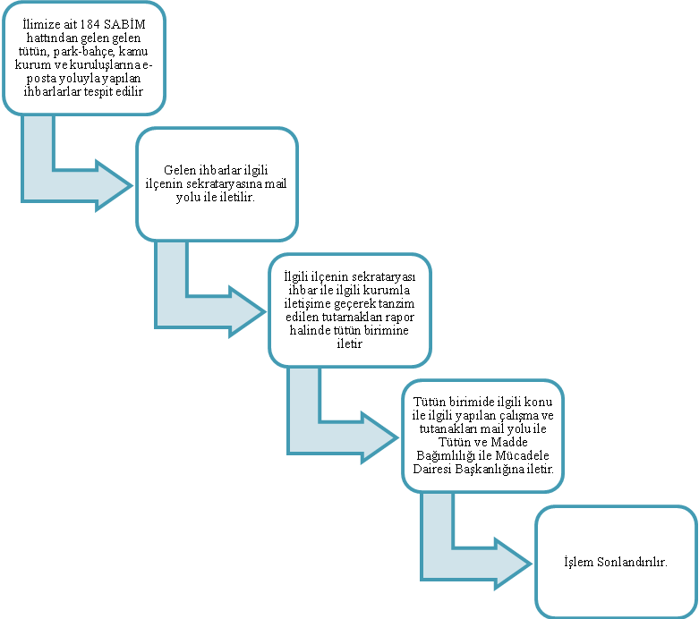

BİRİM:İLSAĞLIKMÜDÜRLÜĞÜ HALK SAĞLIĞI HİZMETLERİ BAŞKANLIĞI
ALTIBİRİM: HALK SAĞLIĞI HİZMETLERİ BAŞKAN YARDIMCILIĞI - TÜTÜN BİRİMİ

SÜREÇ KODU:Tütün 281.01
İŞSÜRECİ:Faaliyet alanları ile ilgili eğitim, seminer vs. etkinlikleri düzenlemek ve düzenlenen etkinliklere katkı sağlanır.

- 4207 Sayılı Kanun Uygulamaları ile ilgili olarak yıllık en az iki sefer olmak üzere tüm tütün denetim ekiplerine hizmet içi eğitim düzenlenir.
- Gerek saha uygulamaları gerekse yeni katılan denetim ekiplerinine uygulama bilgilerini yenilemek üzere ilgili konular belirlenir.
- Gerek saha uygulamaları gerekse kanun uygulamaları ile ilgili konular ve iletişim bilgileri hakkında eğitim verilir.
- İşlem Sonu

Hizmet İçi EğitimİşAkışŞeması

SÜREÇ KODU:Tütün 281.01
İŞSÜRECİ:Hizmet İçi Eğitim Uygulaması

Hizmet İçi Sevk Uygulaması
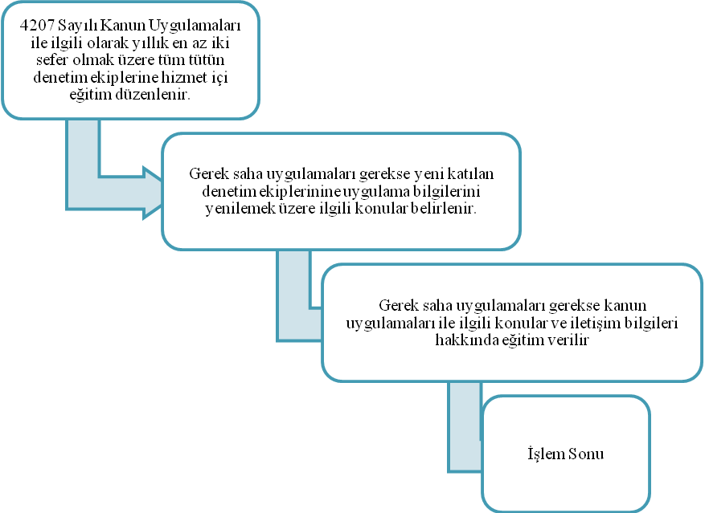
BİRİM:İLSAĞLIKMÜDÜRLÜĞÜ HALK SAĞLIĞI HİZMETLERİ BAŞKANLIĞI
ALTIBİRİM: HALK SAĞLIĞI HİZMETLERİ BAŞKAN YARDIMCILIĞI - TÜTÜNBİRİMİ

SÜREÇ KODU: Tütün 281.01
İŞ SÜRECİ: Bağımlılık ile Mücadele Teknik Çalışma Grupları ve Bağımlılık İle Mücadele İl Koordinayson Kurulu Toplantılarının sekreteryasını yürütmek

- Bağımlılık ile Mücadele Teknik Çalışma Grupları ve Bağımlılık İle Mücadele İl Koordinayson Kurulu Toplantılarının aylık ve iki aylık olmak üzere Vali ve Vali Yardımcısı başkanlığında düzenlenir. Kurulda görevli kurumlar ile iletişime geçilir.
- Kurul için yapılacak işlemleri ve toplantı tarihini yerlerini ilgili kurul üyelerine bilgi verilir.
- Alt kurulda alınan kararları ilgili kurullara bilgilendirmedi yapılır.
- Bir ay sonra yapılacak olan kurul için gerekli çalışmaları toplar ve rapor haline getirilir.
- Yine Vali Başkanlığında yapılan Üst kurul için alınan kararlar değerlendirilir.
- Alınan kararlar ve yapılan işler ile ilgili kurul kararları kurumlara bildirilir.
- Üst kurulun yapılacagı tarih ve yeri ile ilgili kurumlara bilgi verilir.
- Alınan kararlar doğrultusunda kurumlar bilgilendirilir.
- İşlem Sonu

SÜREÇ KODU:Tütün 281.01
İŞSÜRECİ: Bağımlılık ile Mücadele Teknik Çalışma Grupları ve Bağımlılık İle Mücadele İl Koordinayson Kurulu Toplantılarının Çalışması

Bağımlılık ile Mücadele Teknik Çalışma Grupları ve Bağımlılık İle Mücadele İl Koordinayson Kurulu Toplantılarının İş Akış Şeması

